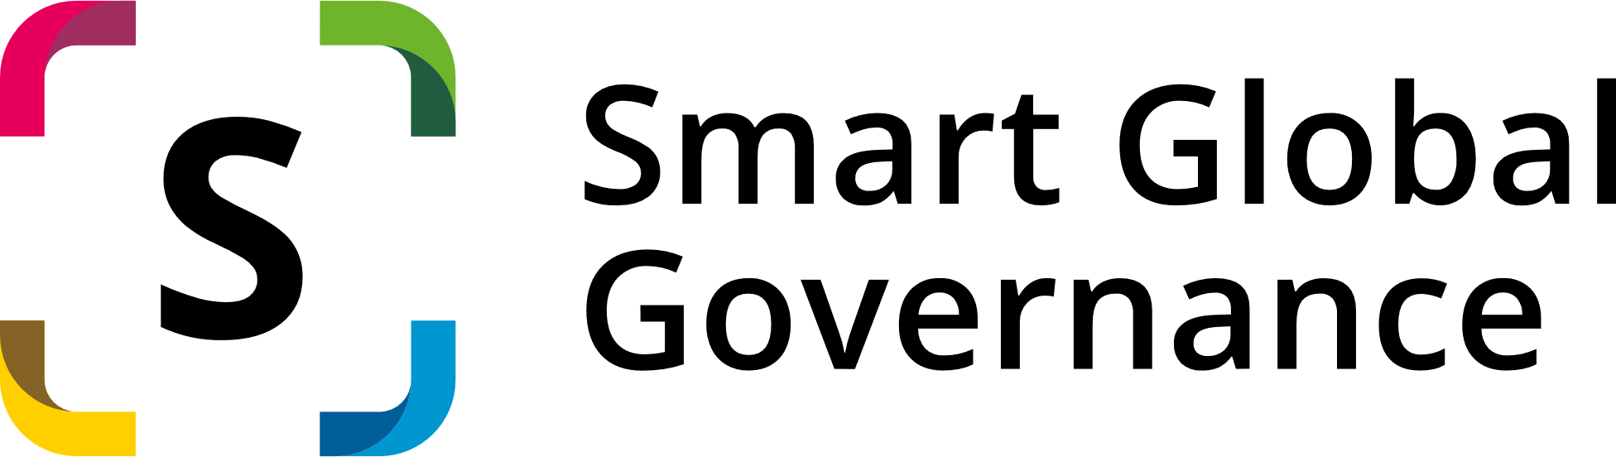

Administrateur Systèmes d’Information /Infrastructure Cloud H/F
CDI – Valbonne - ASAP

Description de l'entreprise :
SMART GLOBAL GOVERNANCE est un éditeur européen spécialisé dans l’édition de solutions d’Enterprise Risk Management (ERM). Notre objectif est de structurer et faciliter la gestion des risques, la conformité et la gouvernance grâce à nos solutions novatrices.
Fondée en 2019, notre entreprise a su développer un réseau international de partenaires pour offrir une couverture complète de déploiement de nos solutions à l’échelle mondiale.
Nous sommes reconnus par les grands cabinets d’analyse tels que IDC, Gartner, Forrester et Infotech, et nos solutions ont reçu des prix dans plusieurs pays comme l’Allemagne, le Canada, la France, l’Inde et le Royaume-Uni.
Rattaché à la Direction des risques opérationnels, votre mission sera d’assister le Responsable SI dans ses tâches quotidiennes, de garantir le bon fonctionnement des systèmes d’information et de l’infrastructure de l’entreprise tout en veillant à la bonne qualité et continuité du service informatique et à assurer la sécurité globale de l’IS.
Principales missions :
- Assister les utilisateurs au quotidien : gérer les accueils/départs, porter assistance l'utilisation des applications bureautique et métier, rappeler les consignes de sécurité informatique ;
- Appliquer les process : nouvelles embauches, départs ;
- Gestion des autorisations d’accès ;
- Veiller au bon fonctionnement et à la sécurité du système informatique ;
- Suivre les alertes de supervision, diagnostics et déclenchement des interventions ;
- Participer au développement de nouveaux programmes de sensibilisation à la sécurité de l’information ;
- Participer au cycle de vie des procédures de la norme ISO 27001.

Profil recherché :
Titulaire d’une formation supérieure Bac+2 à Bac+3 idéalement en administrateur Système d’information.
Vous maîtrisez les systèmes Microsoft (Windomw10, Office365, OneDrive...).
Vous avez des connaissances techniques en LAN, Wifi, routeurs, Linux, réseaux et firewall.
Des connaissances en RGPD et ISO27001 seraient un plus.
Vous êtes autonome et doté d’un bon sens relationnel.
Vous avez le sens de la communication et êtes force de proposition.
Envie de rejoindre un éditeur en pleine croissance et travailler sur une stack moderne et notre produit touchant à la Data et normes cyber-sécurité.
Avantages liés au poste :
- Opportunités de développement professionnel
- Possibilité de travailler sur des projets stimulants ;
- Avantages sociaux (mutuelle attractive, avantages CE…) ;
- Les bureaux sont situés entre Garbejaire et place Bermont à 5 min à pied des commerces de proximité
- Ambiance de travail agréable (évènements au bureau tel que privatisation d’un food truck, magicien…), bureau avec terrasse et place de parking ;
Plus d’infos sur l’entreprise :https://www.smartglobalgovernance.com/

Process de Recrutement :
Merci de postuler en envoyant votre CV à rh@smartglobal.com.
Poste à pourvoir au plus vite.

Vous aurez 2 entretiens à distance + sur site avec les Ressources Humaines et le Responsable SI.

